FICHE DE CONTROLE |  |  |  |  | METROLOGIE
Nom: Classe :  Prénom: |  |  |  |  | Date :  N°Pièce :
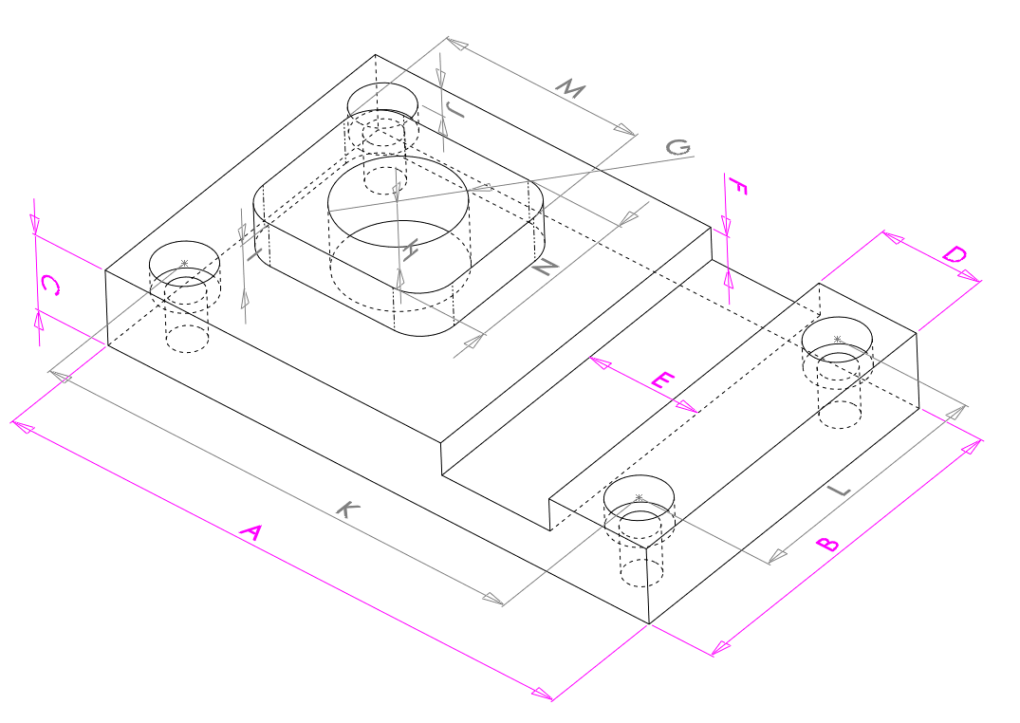
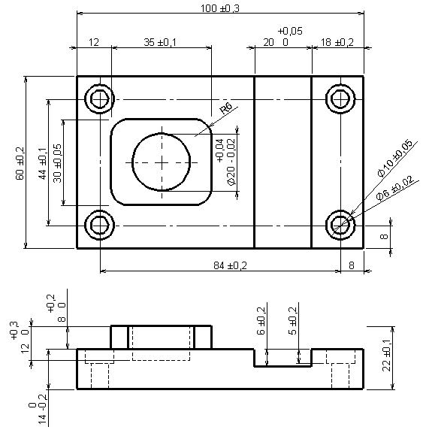

Ordre de contrôle | Dimension | Cote mini | Cote maxi | Valeur lue sur  l'appareil coulissant |  | Valeur lue au micromètre | Cote bonne = 1  Cote fausse = 0
A | 100±0.3 | 99.7 | 100.3
B | 60±0.2 | 59.8 | 60.2
C | 0  -0.2  14 | 13.8 | 14
D | 18±0.2 | 17.8 | 18.2
E | 0.05  0  20 | 20 | 20.05
F | 6±0.2 | 5.8 | 6.2
G | 0.04  -0.02  Ø20 | Ø19.98 | Ø20.04
H | 0.3  0  12 | 12 | 12.3
I | 0.2  0  8 | 8 | 8.2
J | 5±0.2 | 4.8 | 5.2
K | 84±0.2 | 83.8 | 84.2
L | 44±0.1 | 43.9 | 44.1
M | 35±0.1 | 34.9 | 35.1
N | 30±0.05 | 29.95 | 30.05

